INDICAÇÃO nº 2398/2019

Súmula: Solicita providências do Executivo, junto a Secretaria de Infraestrutura e Serviços Urbanos, aos cuidados do Sr. Ramom Medrano de Almada, para que seja providenciada a colocação de contêiner plástico/lixeira em frente a viela 12, localizada na rua Emília de Jesus, Jardim Paulista.

INDICO à Mesa, na forma regimental vigente, seja oficiado ao Excelentíssimo Senhor Igor Soares Ebert, Prefeito Municipal, para que determine através da Secretaria de Infraestrutura e Serviços Urbanos, aos cuidados do Sr. Ramom Medrano de Almada, providências quanto colocação de contêiner plástico/lixeira em frente a viela 12, localizada na rua Emília de Jesus, Jardim Paulista.

Justificativa

Senhor Presidente,
Nobres Vereadores,
Nobres Vereadoras,

Trata-se de solicitação apresentada por moradores, verificada “in loco”, onde se faz necessária a presença de técnicos da secretária para avaliar a possibilidade de se instalar a referida lixeira no local supracitado.

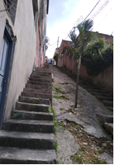
Moradores do Jardim Paulista, em específico a viela 12, localizada na rua Emília de Jesus, mesmo com a passagem do caminhão de coleta de lixo durante a semana, sofrem com a grande quantidade de lixo que se acumula diariamente.

Sendo assim, se faz necessário a colocação de um contêiner plástico ou uma lixeira para que possa ser solucionado esse problema que vem afetando a vida de moradores diante da falta de limpeza e higiene.

Isto posto e tendo em vista que os lixos não podem ficar na calçada até o momento de passagem do caminhão que faz a coleta do lixo, a solicitação é cabível para que o trecho permaneça sempre limpo.

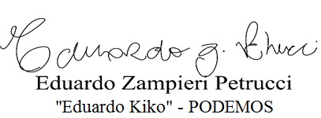
Sala das Sessões Bemvindo Moreira Nery, 19 de agosto de 2019.

